一道例题的多种解法
例题：如图,C岛在A岛的北偏东50°方向,B岛在A岛的北偏东80°方向，C岛在B岛的北偏西40°方向.从C岛看A、B两岛的视角∠ACB是多少度？
点评：该例题是在同学们学习了三角形的内角和定理后，用来巩固该知识的。为了运用三角形的内角和定理，题目中还增加了条件：B岛在A岛的北偏东80°方向。其实，没有这个条件，也是可以做的。教材中在该例题的旁边还用了个“云形标注”，说明本例题有多种解法。
解法1： 过点C作MN∥AD，则∠CAN＝∠DAC=50°。
又因为BE∥AD，所以MN∥BE，所以∠BCN=∠CBE=40°。
所以∠ACB＝∠ACN+∠BCN=50°+40°=90°。
即从C岛看A、B两岛的视角∠ACB是90°.
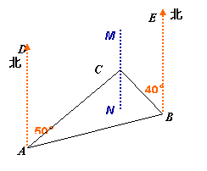
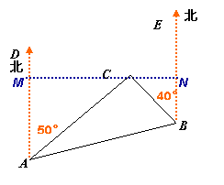
评注：通过作平行线把∠ACB分为∠CAN与∠BCN，再把∠CAN转化为∠DAC， 把∠BCN转化为∠CBE。这种解题思路运用了转化思想，通过平行线实现了角的转化。
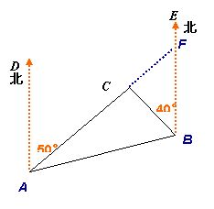

解法2：过点C作MN⊥AD。
因为∠DAC=50°，MN⊥AD，所以∠ACM=40°。
由AD∥BE，可得MN⊥BE。
因为∠CBE=40°，所以∠BCN=50°，所以∠ACB=180°- ∠ACM -∠BCN=180°-40°-50°=90°
评点：解法四的方法简单，思路清晰。
解法五：延长AC交BE于F。
因为AD∥BE，所以∠AFB=∠DAF=50°。
因为∠CBE=40°，根据三角形外角的性质，可得所以∠ACB=∠AFB ＋∠CBE ＝50°＋40°=90°。
评注：延长AC交BE于F，这种作法，既把AD与BE联系在一起，同时也构造了△CBF。使问题变的简单直接。

